GAUTENGSE DEPARTEMENT VAN ONDERWYS
SENIORSERTIFIKAAT-EKSAMEN

GESKIEDENIS SG
(Eerste Vraestel: Algemene Geskiedenis)

TYD: 2½ uur

PUNTE: 150

INSTRUKSIES:

- Die vraestel bestaan uit TWEE afdelings:

- Afdeling A bestaan uit VIER opsteltipe vrae. Kandidate mag ENIGE TWEE opstelle beantwoord. Opstelle moet nie met opskrifte of in memorandumstyl geskryf word nie.

- Afdeling B bestaan uit VERPLIGTE kortvrae. Kandidate moet AL die kortvrae beantwoord.

- Die ADDENDUM (bladsy 16 tot 19) bevat inligting en illustrasies wat betrekking het op Afdeling B. Daar word aanbeveel dat u hierdie Addendum losmaak en dit teenoor die betrokke vrae plaas vir maklike verwysing.

- Skryf so netjies en duidelik moontlik.

- Nommer ALLE vrae duidelik en akkuraat.

AFDELING A

OPSTELTIPE VRAE

Beantwoord enige TWEE vrae uit hierdie afdeling. Gebruik ongeveer 40 minute om elke vraag te beantwoord. Moet asb. nie vergeet om die bronne te raadpleeg nie.

VRAAG 1

DIE OPKOMS VAN DIE SUPERMOONDHEDE: DIE USSR

Stalin het, ten einde die Sowjet-Unie se agterstand met die kapitalistiese lande uit te wis, geredeneer dat twee groot veranderinge deurgevoer moes word:

- Alle klein plase moes deur die kollektivisering van die landbou uitgeskakel word.
- Produksie in die swaar nywerhede (bv. staal, chemikalieë) moes opgebou word.

- Bespreek hoe die Sowjet-Unie die landboubeleid van kollektivisering onder Stalin deurgevoer het.  - Stel ’n lys van die negatiewe en positiewe invloede wat hierdie veranderinge vir die bevolking van die Sowjet-Unie ingehou het, saam. | (30)  (10)  [40]

Beantwoord die vrae met behulp van die volgende bronne:

’n Gesentraliseerde Beplande Ekonomie onder Gosplan

“Die Sowjet-Unie was die eerste land om Sosialisme in te stel. Dit is gedoen deur ’n gesentraliseerde beplande of beheerde ekonomie. Die regering beheer byna al die groot ekonomiese besluitneming en bronne.”

“Die uitweg is geleë in die gesistematiseerde verhoging van die oeste van die klein- en middel-kleinboerplase. Ons kan nie, en behoort nie enige steun te verleen aan die individuele groot koelakplase nie.”

Stalin, 1929

“Sê my julle sukkelaars, watter hoop is daar vir julle indien julle op individuele lappies grond aanbly? … Kan julle nie sien dat dit slegs ondergang en hongersnood beteken nie?”

Party-amptenaar

Ontwikkeling van die Sowjet-landbou 1928 - 1940
 | 1928 | 1940
Graan  Aartappels  Kollektiewe plase  Huishoudings | 92 200 000 hektaar  5 700 000 hektaar  400 000 | 110 500 000 hektaar  7 700 000 hektaar  18 750 000
 | 1916 | 1941
Koeie  Skape en bokke | 29 000 000  96 000 000 | 28 000 000  92 000 000

“Sonder inagneming van die groot lewensverlies en ellende, het Stalin kollektivisering as ’n sukses bestempel, omdat, na die groot hongersnode gedurende daardie tydperk … was daar geen hongersnood meer om die Russiese bevolking te teister nie. Die kollektiewe plase het ten spyte van hulle ondoeltreffendhede, meer voedsel gelewer as wat die geval was met die klein plasies wat in privaatbesit was.”

E. Roberts, Stalin, Man of Steel, 1986

“Daar is vir die besoeker aan die Sowjet-Unie niks meer opvallend as die afwesigheid van vrees nie. Geen vrees vir doktersfooie, skoolfooie, of universiteitsfooie nie. Geen vrees vir te min werk, of vir te veel werk nie. Geen vrees vir loonverlagings in ’n land waar daar geen werkloosheid is nie.”

Dr. Hewlett Johnson, Dekaan van Canterbury Katedraal, op ’n besoek aan die USSR in 1939

“Wie het al ooit van so iets gehoor, dat ons ons grond en ons koeie en ons gereedskap en ons geboue opgee om al die tyd te werk, en alles met almal te deel? Vandag kom lede van dieselfde familie in mekaar se pad en dan stry en baklei hulle, en hier moet vreemdelinge as een familie optree.”

Kleinboer

“Die platteland het die teater van onuitgesproke oorlog geword. Die kleinboere het hardnekkig aan hulle eiendom vasgehou, partykommissarisse aangeval en doodgemaak, veetroppe geslag, skure en stalle afgebrand en hele graanoeste begrawe of vernietig. Die (geheime) polisie het dit met regstellings en massa deportasies beantwoord. Reuse konsentrasiekampe is in die verlate vlaktes van Siberië en die ysige Verre Noorde opgerig.”

Duitse historikus, 1966

“Hoe gaan dit met jou?” het ek ’n man gevra. Hy het angstig rondgekyk om te sien of daar nie soldate in die omgewing is nie. ‘Ons het niks. Absoluut niks. Hulle het alles weggeneem.”

The Manchester Guardian, 25 Maart 1933

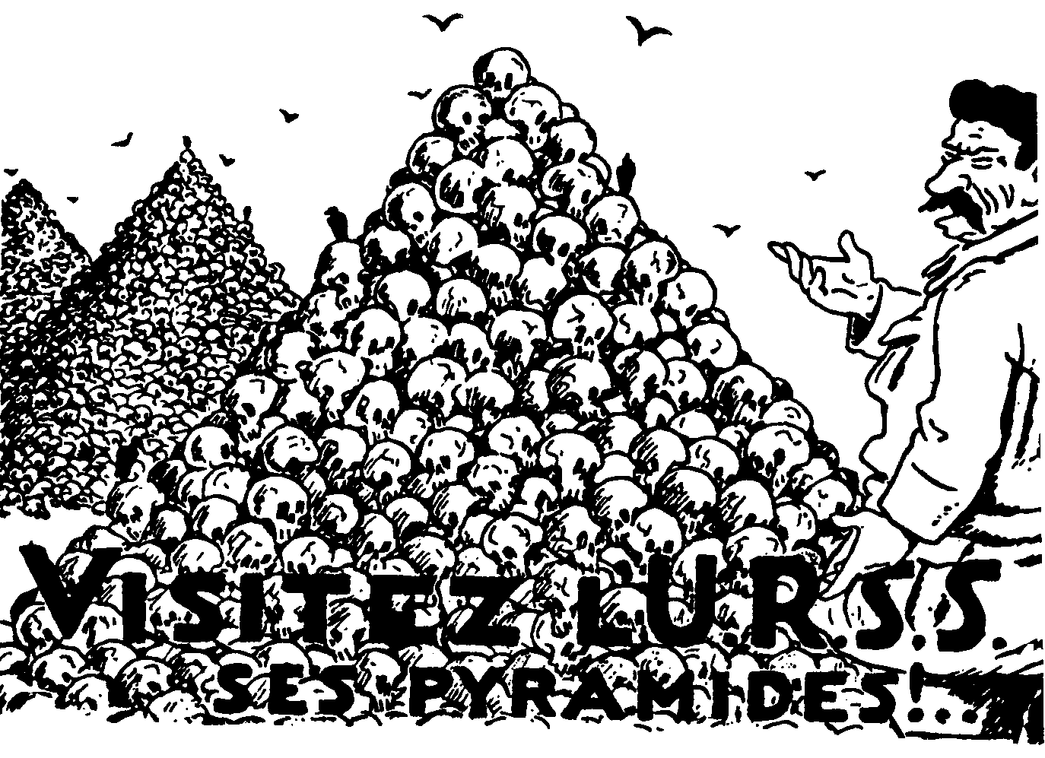
Plakkaat deur Russiese bannelinge in Parys in die laat 1930’s geteken: “Besoek die USSR se Piramides”

VRAAG 2

DIE OPKOMS VAN DIE SUPERMOONDHEDE: DIE VERENIGDE STATE VAN AMERIKA

- Bespreek die sogenaamde Sewe Vetjare of “Roaring” Twintigerjare in die Amerikaanse ekonomie tussen 1922 en 1929.  - Stel ’n lys van die swakhede van hierdie tydperk met behulp van die onderstaande bronnemateriaal saam. | (30)  (10)  [40]

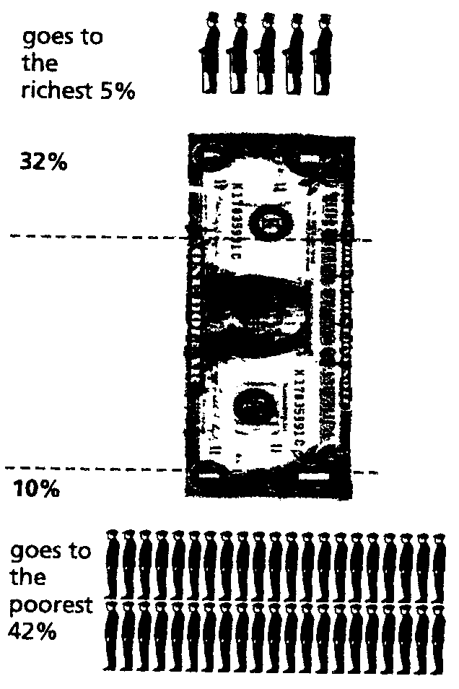
Die verspreiding van inkomste in 1925
Gaan aan die rykste
5%
Gaan aan die armste
42%

“Amerika se swart bevolking is besonder swaar getref. Hulle het altyd die ongeskoolde werk op die platteland verrig. Soos wat hulle hul werk op die plase verloor het, het ’n driekwartmiljoen hulle by die werkloses aangesluit.”

Ben Walsh, historikus, 1996

“Die voorspoedige jare van die vroeë 1920’s was ’n goeie tyd vir spekulante. In hierdie tydperk, het dividende met 65% toegeneem (onthou lone het slegs met 8% verhoog). Dit was ’n wonderlike tyd vir spekulante … Baie mense het … in die 1920’s … aandele gekoop – soms selfs mense wat nog nooit voorheen aandele besit het nie.”

“Wat meer is, werkloosheid het dwarsdeur hierdie tydperk ’n probleem gebly. Die industriële groei in die 1920’s het nie veel werk geskep nie. Industrië het gegroei danksy die elektrifisering en meganisering van produksie.”

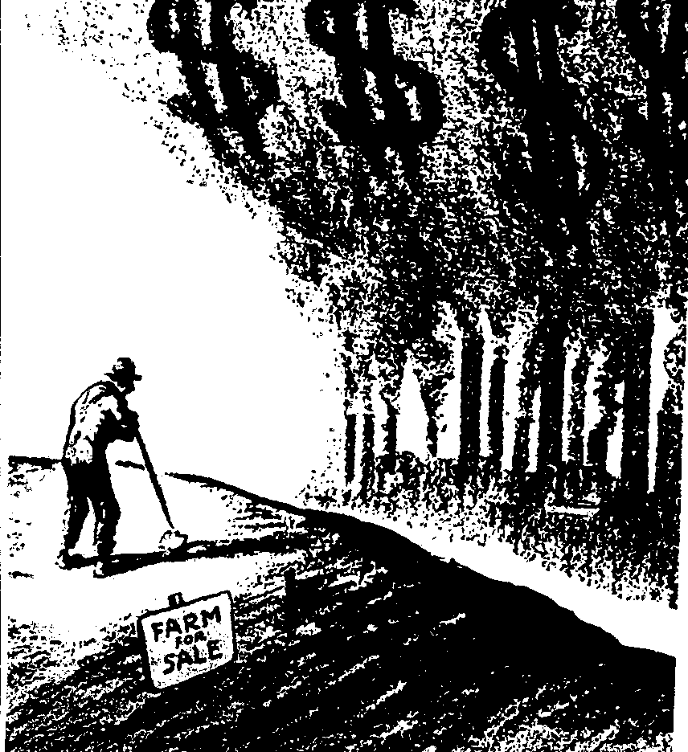

PLAAS
TE
KOOP

’n Spotprent wat die probleme toon wat Amerikaanse boere in die 1920’s in die gesig gestaar het

“Slegs drie uit ’n honderd van die halfgeskoolde werkers het ’n motor besit …Die armblankes het nie voordeel getrek uit die nuwe kettingwinkels nie. Hulle was byna almal in die middelklas-woonbuurtes geleë.”

VRAAG 3

- Verduidelik hoe die Sowjet-Unie beheer oor Oos-Europa verkry het en daarin geslaag het om hierdie beheer te behou tussen 1945 en 1955. Verwys na die volgende in jou opstel:  - Jalta-konferensie  - Potsdam-konferensie  - Stigting van die Kominform  - Eerste Berlynse Krisis  - Ontstaan van die Duitse Demokratiese Republiek (DDR)  - Tweede Berlynse Krisis  - Ontstaan van die Warschau-ooreenkoms | (35)

- Gebruik die onderstaande bronne om ’n lys van die VYF doelstellings wat Stalin na die Tweede Wêreldoorlog gekoester het, te maak. | (5)  [40]

Stalin, toe hy ’n heildronk tydens ’n dinee by die Jalta-konferensie in 1945 ingestel het:

“Ek wil ’n heildronk op ons alliansie instel, met die hoop dat dit nie sy intimiteit en vryheid van idees sal verloor nie. Ek weet nie van nog so ’n hegte alliansie van die drie groot Magte nie. Mag hierdie alliansie sterk en stabiel wees en mag ons so openlik moontlik met mekaar wees.”

Milovan Djilas skryf die volgende oor Jalta:

“In die voorportaal (te Jalta) het ons voor ’n kaart van die wêreld gaan stilstaan. Die Sowjet-Unie was in rooi daarop gekleur. Stalin het sy hand oor die Sowiet-Unie gewaai en uitgeroep: “Hulle sal nooit aanvaar dat daar so ’n groot stuk in rooi gekleur is nie, nooit, nooit!”

Churchill het die volgende aan Roosevelt na afloop van die Jalta-konferensie geskryf:

“Die Sowjet-Unie het ’n gevaar vir die vrye wêreld geword. ’n Nuwe front moet teen sy uitwaartse beweging geskep word. Hierdie front moet so ver oos as moontlik wees. ’n Ooreenkoms oor al die belangrike brandpunte tussen Oos en Wes moet bereik word voordat die demokratiese weermagte gedemobiliseer word.”

Stalin praat oor die oorname van Oos Europa:

“Hierdie oorlog is nie soos dié van die verlede nie. Die land wat ’n gebied inneem, dwing ook sy sosiale stelsel op daardie gebied af. Elkeen dwing sy eie stelsel af in soverre sy weermag die mag het om dit te doen. Dit kan nie anders wees nie.”

Winston Churchill, gedeelte van ’n toespraak in die VSA, Maart 1946:

“ ’n Skadu het oor die gebied wat onlangs deur die Geallieerdes bevry is, gedaal. Vanaf Stettin aan die Baltiese kus tot by Trieste aan die Adriatiese kus het ’n ystergordyn gesak. Agter daardie lyn lê al die sentrale en oostelike Europese state. Die Kommunistiese partye wat hier oorgeneem het, verteenwoordig nie die meerderheid van die bevolking nie en streef slegs daarna om totalitêre beheer te vestig. Dit is beslis nie die bevryde Europa waarvoor ons ’n oorlog geveg het nie. Dit is ook nie die Europa wat tot permanente vrede aanleiding sal gee nie.”

Stalin se reaksie op Churchill se toespraak:

“Die volgende omstandighede mag nie vergeet word nie. Die Duitsers het hul inval in Rusland deur Finland, Pole en Roemenië geloods. Die Duitsers kon hul aanval uit hierdie lande loods, aangesien daar regerings in beheer was wat vyandig teenoor die Sowjet-Unie was. Hoekom is dit dan verbasend dat die Sowjet-Unie, in die versekering van sy veiligheid, toesien dat regerings wat lojaal aan die Sowjet-Unie is, in hierdie lande aan bewind kom?”

Vrye vertaling uit: Ben Walsh - Modern World History

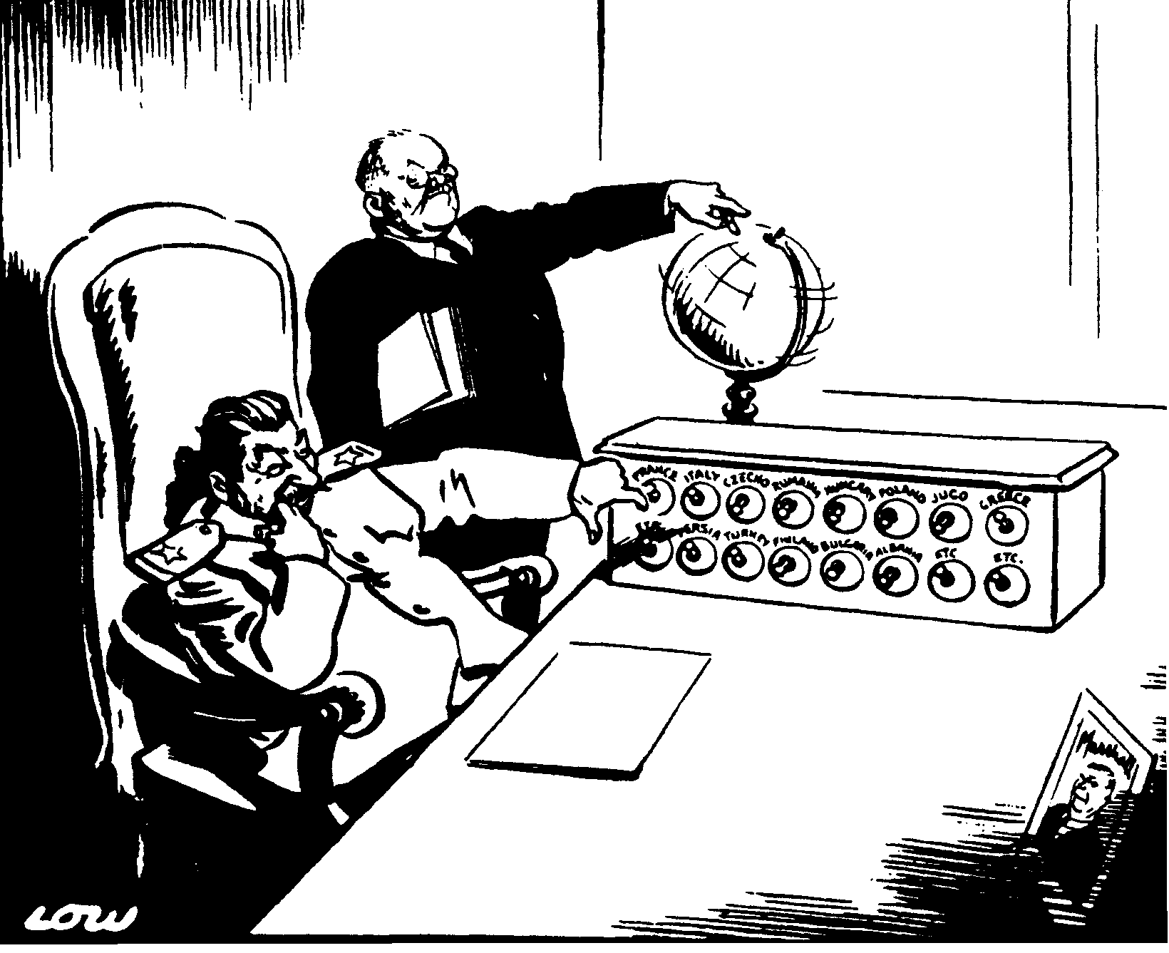

Wie is die volgende wat van vryheid bevry gaan word?

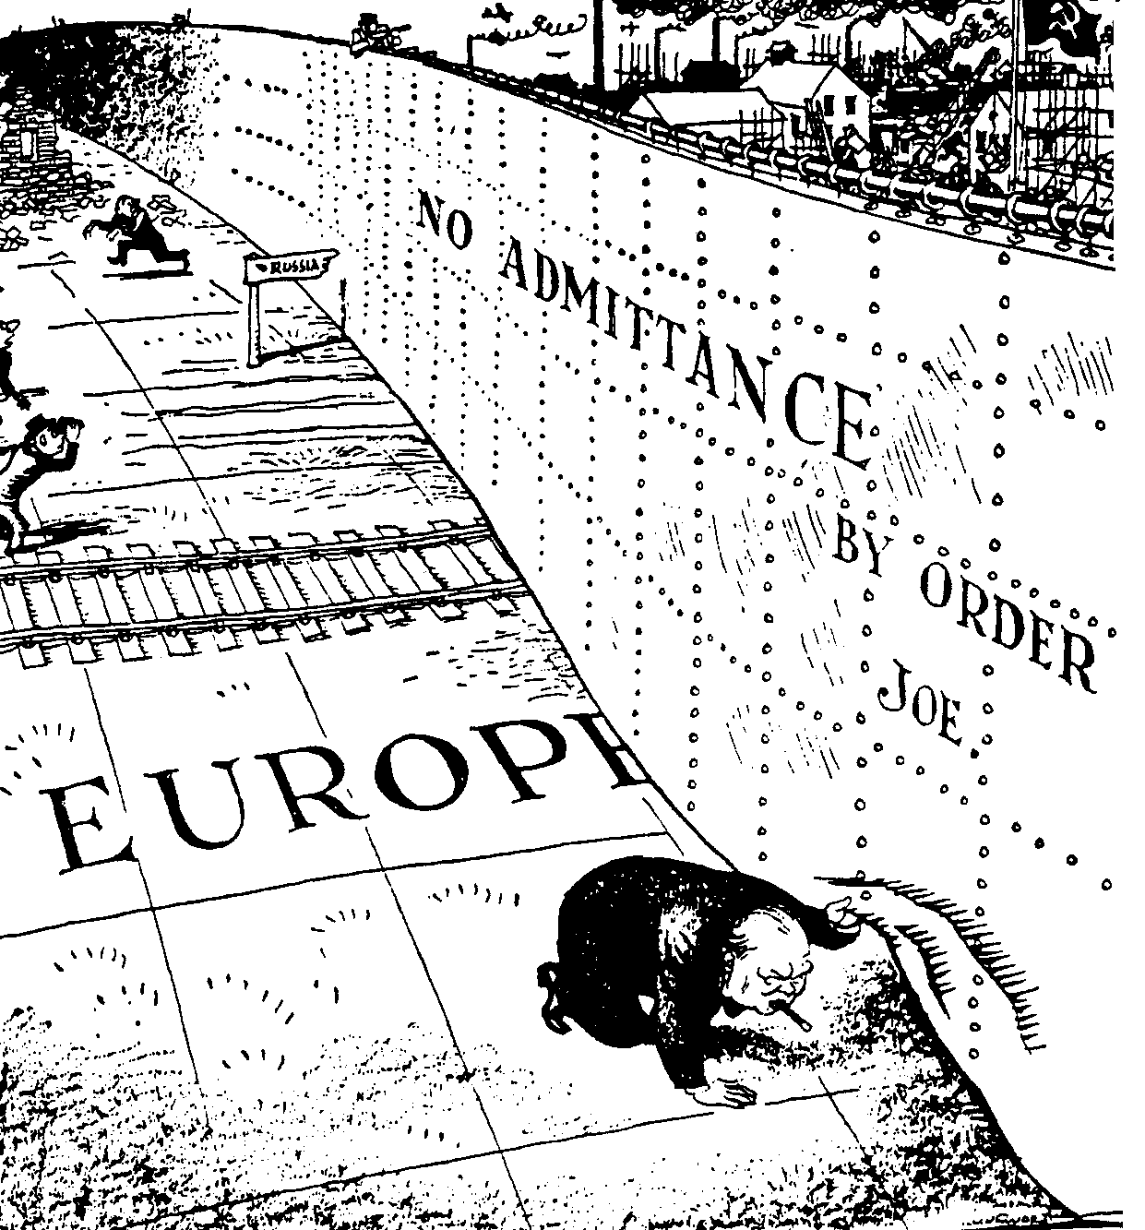
GEEN TOEGANG
OP LAS
JOE
EUROPA

Rusland

Loer onder die ystergordyn

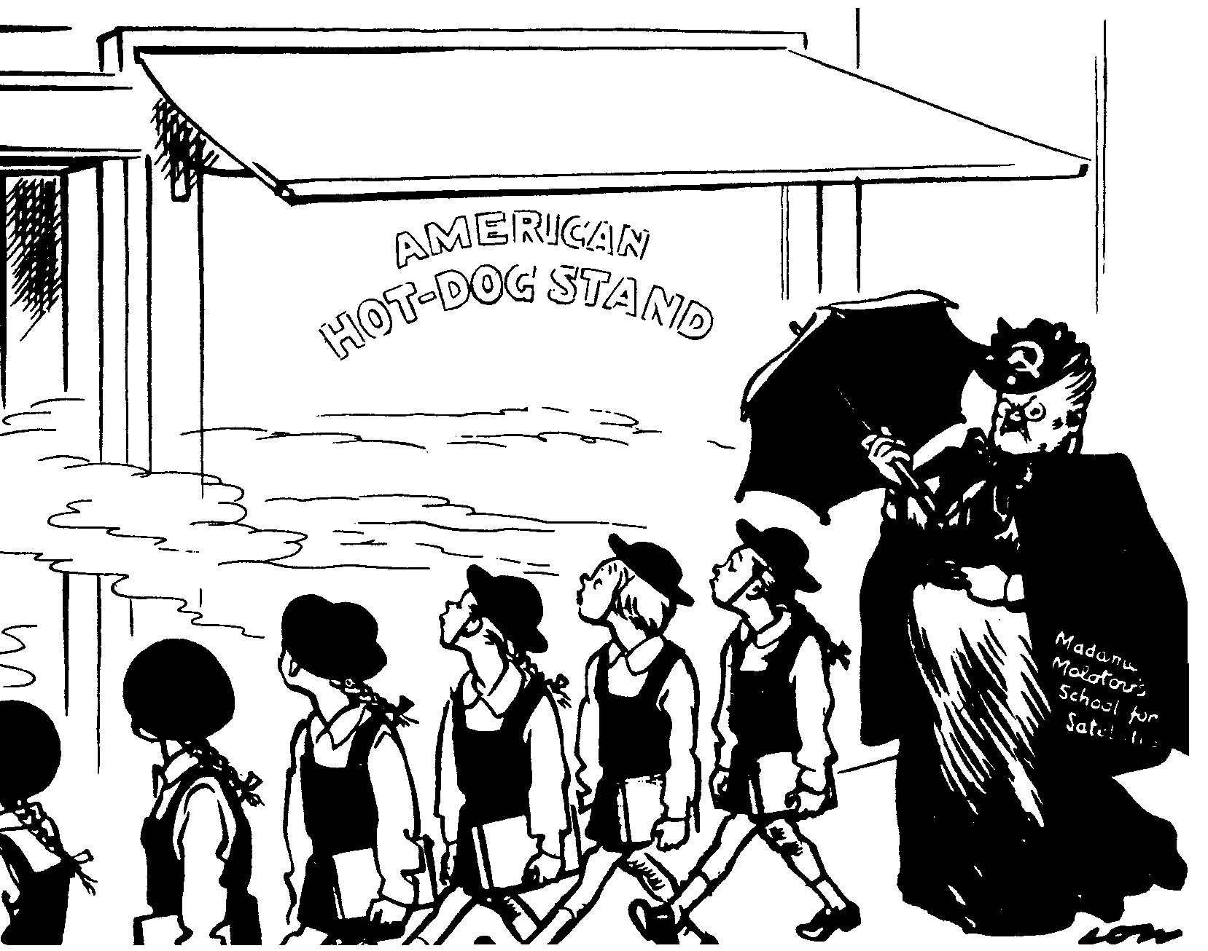

AMERIKAANSE
HOT-DOG STALLETJIE

Madam Molotof
se skool vir
Satelliete

Neuse links!

VRAAG 4

- Verduidelik die rol van die Volksrepubliek van China in Afrika na 1945.  - Gebruik die onderstaande bronne om ’n lys van die VYF doelstellings wat die Supermoondhede, en spesifiek China, in Afrika gehad het, saam te stel. | [40]

DIE BETROKKENHEID VAN DIE WÊRELDMAGTE IN AFRIKA

A Gavshon, Crisis in Africa – Battleground of East and West:

“Die doelwitte van Oos en Wes was hoofsaaklik selfsugtig en het weinig bygedra tot die dringende behoeftes aan stabiliteit in die streek. Die gevolg van die toenemende spanning was ’n volskaalse bewapeningswedloop in ’n kontinent wat na sosio-ekonomiese, en nie militêre ontwikkeling nie, gesmag het.”

A Gavshon, Crisis in Africa – Battleground of East and West:

“Hulle moes besef het dat die honger mense van Afrika net so min koeëls kon eet as wat hulle verspreidende siektes met dosisse anti-kommunisme of anti-kapitalistiese medisyne kon genees.”

A Gavshon, Crisis in Africa – Battleground of East and West:

“Oos en Wes het hulp gebruik om hul eie belange te beskerm en om nasionale en ideologiese voordele te verkry.”

To the Point:

“Hulle het met Chinese skepe in hul honderde in die Dar-es-Salaamse hawe opgedaag. Almal in dieselfde sakkerige uniforms en pette met ’n Mao-wapen daarop, geklee. Eintlik het hulle soos outomate op ’n vervoerband gelyk.”

A Gavshon, Crisis in Africa – Battleground of East and West:

“Die lewe in die bos was hard en het geweldige stamina geverg. Die Chinese het op ’n lewenstandaard wat nie veel hoër as die van die Afrikane is nie, geleef, in tente of hutte of in die ooptes. Hulle het hul eie maaltye voorberei en het groente verbou wanneer hulle nie rondbeweeg het nie. Hulle het geen werk van hul mede-werkers verwag wat hulle nie self bereid was om te doen nie. Hulle het hul kennis en ervaring vrylik en sonder arrogansie gedeel en daardeur is masjiniste, sweisers en landmeters opgelei.”

A Gavshon, Crisis in Africa – Battleground of East and West:

“In ’n tydperk van energietekorte, kernontwikkeling (vir vreedsame of militêre gebruik) asook tegnologiese vooruitgang, was Afrika se olie, uraan, kobalt, fosfate en ander skaars minerale van die grootste belang.”
Vry vertaling uit: Boyce, A.N.: The Modern World and South Africa

TOTAAL VIR AFDELING A: | [80]

AFDELING B

VERPLIGTEND

Inligting en illustrasies wat betrekking het op Afdeling B, kan in die Addendum op bladsy 16 tot 19 gevind word. Maak asseblief hierdie Addendum los vir maklike verwysing.

VRAAG 5

KORTVRAE

- Kies uit elk van die volgende die regte antwoord en skryf slegs die letter langs die ooreenstemmende nommer in u antwoordboek neer, bv. 5.1.1A.  5.1.1 Die Fascistiese regering het ’n ____ vorm van regering verwerp.  - outokratiese  - despotiese  - totalitêre  - liberale | (2)

- Tydens Mussolini se veldtog in Abessinië, het die Volkebond  - neutraal gebly.  - geweld gebruik.  - sanksies toegepas.  - met Mussolini onderhandel. | (2)

- Mantsjoerye was ’n provinsie van  - China.  - Rusland.  - Japan.  - Finland. | (2)

- In 1924 is die ____ onder leiding van Brittanje en Frankryk opgestel as ’n basis vir ontwapening en die oplossing van grensgeskille.  - Geneefse Protokol  - Locarno-Pakt  - Kellogg-Briand-Ooreenkoms  - Anti-Komintern-Pakt | (2)

- Brittanje en Frankryk het oorlog verklaar toe Duitsland _____ binneval.  - Sudeteland  - Oostenryk  - die Saarland  - Pole | (2)

Kies die item wat NIE by die volgende stellings pas NIE. Skryf slegs die letter teenoor die ooreenstemmende nommer in u antwoordboek neer.

- Die gevolge van die inval in Abessinië:  - Die Stresa-Front stort in duie.  - Mussolini onttrek Italië aan die Volkebond.  - Die Volkebond bewys hy is ’n sterk organisasie wat by magte is om sy lede te beskerm.  - Mussolini en Hitler het nouer begin saamwerk. | (2)

- Lede van die Rome-Berlyn-Tokio Spil:  - Rusland  - Japan  - Italië  - Duitsland | (2)

- Onderwys van die Duitse Jeug:  - Onderwysers moes Hitler se regering ondersteun.  - Privaatskole het subsidies ontvang.  - Anti-semitisme is gepropageer.  - Duitse dogters is nie vir hoër onderwys aangemoedig nie. | (2)

- Die gebied wat Duitsland in Maart 1936 herbeset het:  - Oostenryk  - Saarland  - Elsas-Lotharinge  - Rynland | (2)

- Nazi-leiers tussen 1933 en 1939:  - Stresemann  - Himmler  - Rosenberg  - Goebbels | (2)  [20]

5.2 Gebruik Dokument 1, 2, 3 en 4 om die volgende vrae te beantwoord. Skryf slegs die letter teenoor die ooreenstemmende nommer in u antwoordboek neer.  - Die oorlog waarna dikwels verwys word as Hitler se Oorlog:  - Die Sewe Weke-oorlog  - Die Tweede Wêreldoorlog  - Die Derde Wêreldoorlog  - Die Eerste Wêreldoorlog | (2)

- Die keiser van Abessinië wat die Volkebond om beskerming gevra het:  - Victor Emmanuel III  - Kwame Nkrumah  - Rudolph Hess  - Haille Selassie | (2)

- Hitler het graag verkondig dat die Duitse volk in die rug gesteek is deur die  - Verdrag van Locarno.  - Kapp-Putch.  - Verdrag van Versailles.  - Dawes-plan. | (2)

- ’n Referendum kan omskryf word as ’n  - spesiale volkstemming.  - outokratiese regering.  - minderheidsregering.  - spesiale sitting van die parlement. | (2)

- Die Lytton-kommissie hou verband met  - die Mantsjoerye-insident.  - die inval in Abessinië.  - ’n handelsooreenkoms.  - die Negemoondheidsverdrag. | (2)  [10]

5.3. Kies die item in Kolom B wat met dié van Kolom A ooreenstem. Skryf slegs die nommer van die vraag in u antwoordboek en daarteenoor die letter van Kolom B wat daarby pas. Gebruik Dokument 1, 2, 3 en 4 om u van hulp te wees.
U sal nie al die antwoorde in die dokumente vind nie.

KOLOM A | KOLOM B
5.3.1 Mantsjoekoe | A. Magtige groep van nyweraars in Japan
5.3.2 Nuremberg-wette | B. Simbool van die Nazi-party
5.3.3 Mussolini | C. Duitsland en Italië
5.3.4 Hitler | D. Oostenrykse Kanselier
5.3.5 Kurt Schuschnigg | E. Führer
5.3.6 Rome-Berlyn-Spil | F. Satellietstaat van Japan
5.3.7 Neville Chamberlain | G. Vervolging van Jode
5.3.8 Generaal Tojo | H. Il Duce
5.3.9 Swastika | I. Glo in paaibeleid
5.3.10 Zaibatsoe | J. Eerste Minister van Japan - 1941

2 x 10 = | [20]

5.4 Gebruik Dokument 1 en 2, die Kaart en Spotprent 1 om die volgende vrae te beantwoord:

- By watter organisasie kon seuns op die ouderdom van 10 jaar aansluit?  5.4.2 Op watter ouderdom kon seuns by Hitler se jeugorganisasie aansluit? | (1)  (1)

5.4.3 By watter organisasie kon jong mans na afloop van hul militêre diensplig aansluit?  - Hoekom het Hitler juis in 1935 besluit om met herbewapening te begin?  - Wat was die groot moondhede soos Brittanje en Frankryk se reaksie op Hitler se herbewapening?  - Watter Kontinent kom op die kaart voor?  - Watter TWEE lande word op die spotprent aangedui deur die letters B en C?  - Die land wat deur die letter A aangedui word, kon uit die spotprent weggelaat word. Stem u daarmee saam? Motiveer.  - Gee die naam van persoon C. | (1)  (1)  (1)  (1)  (2)  (1)  (1)  [10]

5.5 Gebruik Dokument 3 en 4 asook Spotprent 2 om die volgende vrae te beantwoord:  - Wie het Italië tydens sy veldtog in Abessinië ondersteun?  - Mussolini se besoek aan Hitler het die grondslag gelê vir ’n latere ooreenkoms tussen hulle twee lande. Watter ooreenkoms was dit?  - Watter rol het Duitsland tydens die Abessinië-kwessie gespeel?  - In 1935 was Italië saam met Brittanje en Frankryk deel van die Stresa-verbond. Met watter een van sy Stresa-bondgenote het Italië hierna gebots?  - Noem die ooreenkoms wat gesluit is tussen Duitsland, Italië en Japan.  - Noem die lande wat deur die figure, A tot D, in Spotprent 2 verteenwoordig word.  - In watter land is die Rome-Berlyn Spil onderteken?  TOTAAL VIR AFDELING B:  TOTAAL: | (1)  (1)  (1)  (1)  (1)  (4)  (1)  [10]  [70]  [150]

ADDENDUM

Maak hierdie Addendum (bladsy 16 tot 19) los en plaas dit teenoor die betrokke vrae in Afdeling B vir maklike verwysing.

DOKUMENT 1: ‘Die stryd om die jeug begin reeds by die wieg’

Die kind se siel moet in die wieg gewen word. Die baba se eerste feëverhale moet in ooreenstemming met die Nazi- idees wees. Die Führer is die ‘man wat uit die hemel gestuur is.’ Hy triomfeer oor die bose mense wat as Geallieerdes bekend staan. Hy voer ’n langdurige stryd teen die aaklige monster (die Bolsjewiste), wat daarop uit is om eerlike klein Duitse kindertjies op te vreet.  Op 10-jarige ouderdom ontvang die seuntjies elk ’n bruin hempie en word hulle deel van die ‘Jong Volk.’ Die dogtertjies het aangesluit by die ‘Vereniging van Duitse Jong Meisies.’ Die kinders word geleer om te belowe dat alles vir die Führer opgeoffer sal word en dat die Führer alles is. Hulle is niks. Na 4 jaar sluit die 14-jarige seun aan by die ‘Hitler Jeug’ en dra hy nou ’n bruin hemp. Hy kry ook ’n rooi band om sy arm, met ’n swastikateken net soos deur die volwasse lede van die Bruinhemp-beweging gedra word. Hy is nou ’n ‘stormjaer’ in die kleine … |  | Volgroeide seuns woon ’n ses maande- lange verpligte kamp by, waarin harde arbeid verrig word. Daarna volg twee jaar se verpligte militêre diensplig. Teen hierdie tyd is hy versadig met Nazi-ideologie. Na sy weermagdiens kan hy by die Bruin of Swart hemde aansluit.  Die entoesiasme van die jong Duitsers vir hul vaderland en Führer moet nooit onderskat word nie. Alle ander belang-stelling verdwyn. Dit is misleidend om te dink enige religieuse instelling dra gewig by die kinders. Alhoewel baie ouers hard probeer om hulle kinders by kerklike organisasies betrokke te kry, verkies die kinders Hilter se Jeug-organisasies.

DOKUMENT 2

Hitler was vasberade om Duitsland te herbewapen, veral nadat die 1932 Ontwapenings-konferensie misluk het. Die grootste probleem op die Ontwapeningskonferensie was dat Duitsland aangedring het op gelyke behandeling en gevolglik ’n bedreiging vir Franse veiligheid geskep het. Duitsland het gevolglik aan die konferensie onttrek en nadat Hitler kanselier geword het, het hy Duitsland ook aan die Volkebond onttrek sodat Duitsland die vryheid kon hê om die bepalings van die Verdrag van Versailles te verbreek. Hitler het in 1935 verpligte militêre diensplig ook weer ingestel. Hy het egter verklaar dat dit slegs vir verdediging en om die vrede te bewaar, gedoen word.

DOKUMENT 3: Mevrou Mussolini onthou haar man se besoek aan Hitler

Drie jaar het verloop voordat Mussolini en Hitler mekaar weer ontmoet het. Hulle tweede ontmoeting was in Duitsland. Teen daardie tyd het Hitler ten volle die betekenis van Mussolini en sy Fascisme begryp. Na die Abessiniese veldtog het die Volkebond sanksies teen Italië toegepas. Hitler was die enigste staatsleier wat Mussolini gesteun het en die nuwe Ryk erken het. Die ‘Führer’ het ’n lonende belegging gemaak …. Mussolini het hierdie steun onthou toe Hitler begin het met voorstelle vir ’n alliansie. Dan was daar ook nog die vooruitsig van wat so ’n alliansie kon beteken in die stryd teen Bolsjewisme. Soos wat die Duits-Italiaanse ingryping in die Spaanse Burgeroorlog bewys het.  Dit wou voorkom of die toestand vir Mussolini se besoek aan Duitsland reg was. Hy het op 23 September 1937 vanaf Rome vertrek met die verwagting van ’n hartlike ontvangs. Mussolini was oorweldig. Vir vyf dae was Hitler sy konstante metgesel en is daar voldoen aan sy geringste behoeftes. |  | Daar is gesorg dat Mussolini die harder kussing kry, waarop hy verkieslik geslaap het … Niks was te veel gevra nie. Nie eers die blomme in Mussolini se kamer en die treinstoppe om genoegsame rus te verseker nie … Die besoek het ’n hoogtepunt bereik in Berlyn met een reuse demonstrasie na die ander … Hitler het besef sy magsvertoon beïndruk Mussolini en hy het van die geleentheid gebruik gemaak om die grondslag te lê vir ’n ooreenkoms wat later tot die Verbond van Staal sou lei.

DOKUMENT 4

Teen 1936 het drie van die wêreld se magtigste militêre state hulleself uitgesluit gevind van die vername wêreldliggaam, die Volkebond. Dit was onvermydelik dat dié drie lande sou saamspan. Soos ons weet, het Duitsland en Japan reeds vroeër ’n verdrag gesluit. Aanvanklik was Duitsland en Italië verdeeld oor Oostenryk, omdat ’n verenigde Duitsland-Oostenryk ’n bedreiging kon skep op die noordelike grens van Italië. Maar as gevolg van die Abessiniese vraagstuk, het Mussolini sy siening verander. Die gevolg is dat die twee leiers in 1937 die Spil-Rome-Berlynverdrag onderteken het.

KAART

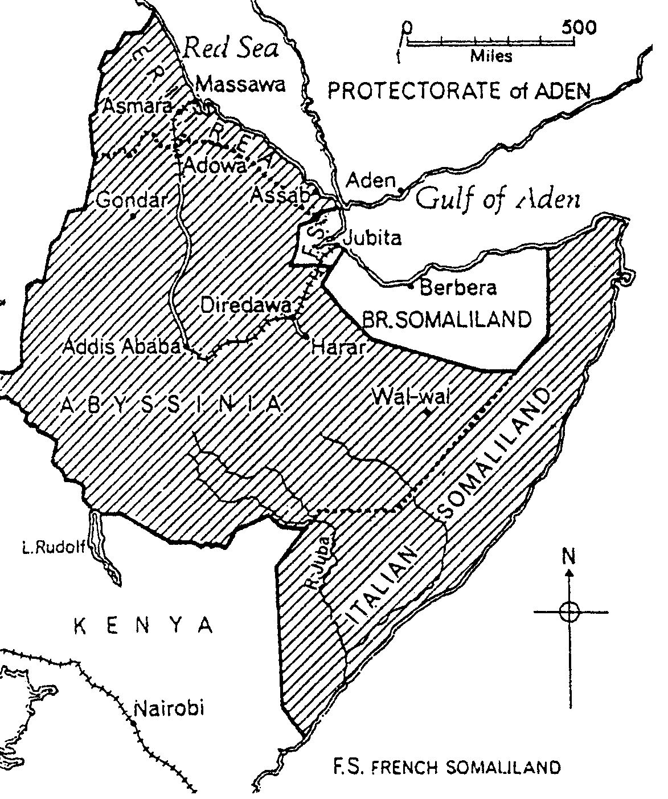
SUDAN

Rooi See

SOEDAN
PROTEKTORAAT VAN ADEN
Golf van Aden
A B E S S I N I Ë
K E N I A

F.S. FRANS SOMALILAND

SPOTPRENT 1
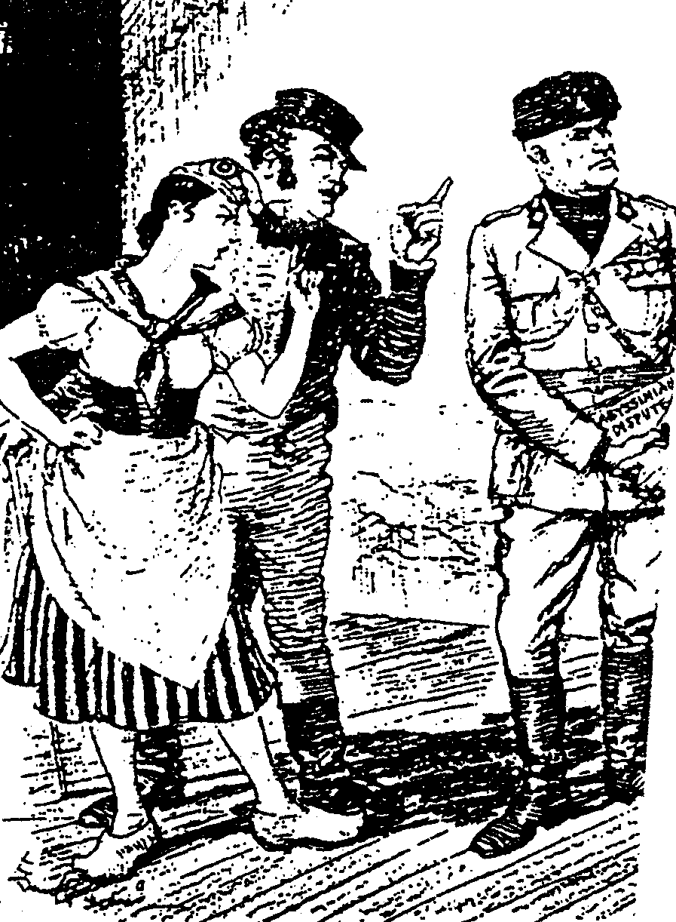

A
B
C

DIE WAARSKUWING

Roestorff, Schnetler: “Mastering General History“

SPOTPRENT 2

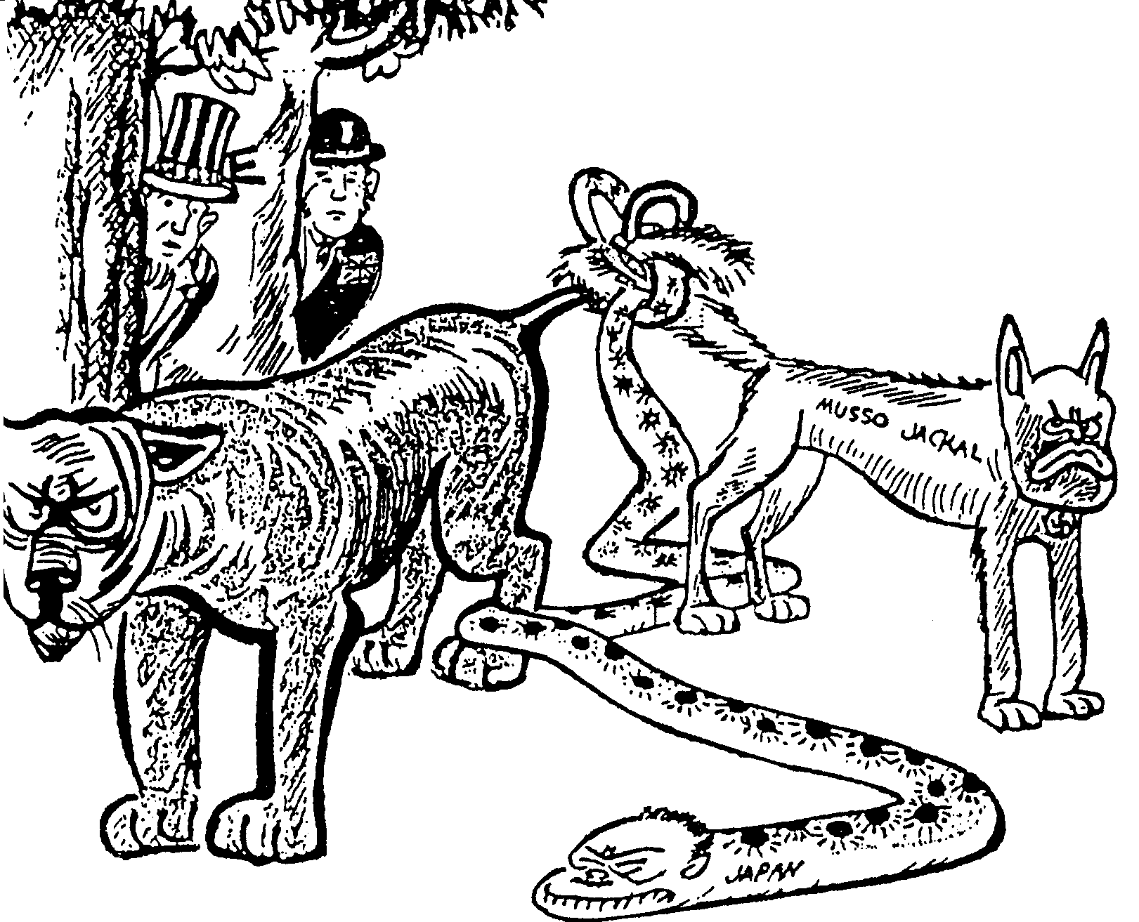
A
B
C

D

Malan, Appelgryn, Theron: “New History to the Point, Std 10”

